HAD-100-SD手持式超声波测深仪
用户使用手册
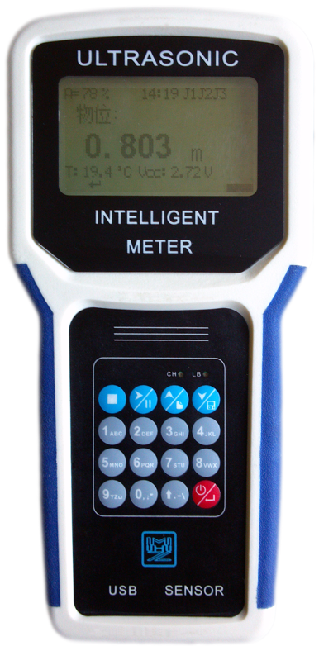

超声波智能仪表V2.5

目 录

HAD-100-S - 0 -
一、概述 - 2 -
二、产品特色 - 2 -
三、主要技术参数 - 2 -
四、菜单操作及参数设置 - 3 -
五、安装方法及使用注意事项 - 5 -
六、接线示意图 - 6 -
七、常见疑难现象及处理方法 - 7 -
产 品 合 格 证 - 9 -
产 品 保 修 记 录 卡 - 10 -

一、概述
本产品是我公司自主研发生产的智能超声波仪表。从研发之初，到现在共经历了数十个版本。经过不断的学习借鉴国内外同类产品的特长，并结合客户需求而研发了这款全新的超声波测量产品。它不在是简单的物位或液位仪，它还可以测量厚度、体积（包括非线性罐）、重量、温度（超声波法）、深度、泥位、鱼探等等。
本产品采用模块化电路设计，军工品质多层ＰＣＢ板，硬件结构紧密，布局合理。还可根据客户需求添加模块实现其它功能（如：蓝牙、ＧＰＲＳ通信、GPS卫星定位等）。电流输出模块也采用了四线制隔离式（兼容三线制），可更好的匹配ＰＬＣ等控制仪表。

二、产品特色
★可多种电池供电（见五使用注意事项的5.4）
★备份和还原设置参数
★可测多种物理量
★可任意调整模拟量输出
★中英文双语菜单
★具有数字滤波和回波识别功能
★可人工设定固定干扰滤波功能
★支持自定义串口数据格式
★支持自定义主显示界面
★支持自定义数学函数运算
★支持自定义声速（特殊物质测量）
★支持MiniSD卡数据采集

三、主要技术参数
量程：最大量程200m（订货时确定） 盲区：＜0.3m （与量程而不同）
精度：±0.2％×最大量程或±2mm（取大值）
最小显示分辨率：1mm
显示：3英寸中英文LCD
键盘：16位贴片轻触键
外接直流电源：DC5V 1A
功耗：运行模式<0.3W 睡眠模式<0.03W
输出方式：USB-UART(可订制其它输出)
防护等级：主机IP60 传感器IP68
工作温度：常温 工作压力：常压
主机材质：ABS
传感器：材质304不锈钢，引线标配10m(可定制其他长度)

外形尺寸图如下(单位mm)：
主机外形尺寸：210mm×100mm×35mm
传感器外形尺寸：ø 
仪表防护箱尺寸：415mmX315mmX145mm
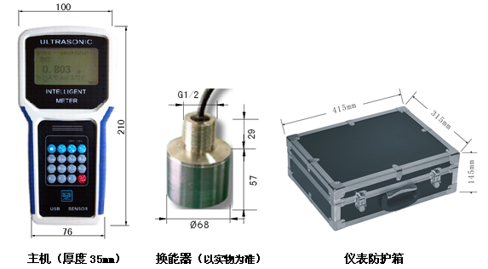
配置说明：本机标配为1主机（自带1G储存卡、电池可选配）、1换能器、1电源适配器、1数据线、1导流体、2固定测杆（带对丝2个）、1钢卷尺、1仪表箱等其他配件。

***具体性能指标以产品合格证为准***

四、菜单操作及参数设置
4.1默认主界面（可修改）
A=70%J1J2J3
深度：
98.570m
T=21.2C Vcc=2.72V

A：接收增益值，数字越稳定，数据越可靠。
T：探头测到的环境温度。
Vcc：当前电源电压。
J1、J2、J3：当输出NPN或继电器打开时显示。
: 柱状显示液位比例

4.2各个按键功能
按键 | 状态 | 功能 | 说明
■  () | 正常工作 | 菜单键 | 显示菜单界面
■  () | 菜单主界面 | 返回键 | 返回测量界面，长按保存退出
■  () | 菜单项 | 返回键 | 返回上一级
■  () | 输入状态 | 左移位 | 光标左移,字符输入时长按可删除光标位字符。
■  () | 对话状态 | 确认键 | 确认操作
 | 正常工作 | 运行/暂停 | 切换运行或暂停测量状态
 | 正常工作 | 快速设置 | 长按快速设置安装位置
 | 菜单 | 进入键 | 进入菜单或输入状态
 | 输入状态 | 右移位 | 光标右移，字符输入时长按可在光标后添加字符。
▲ | 菜单 | 上翻页 | 上翻页菜单
▲ | 输入状态 | 加数 | 光标位加1
▲ | 正常工作 | 查看数据 | 查看SD卡中数据，显示最后一条
▼ | 菜单 | 下翻页 | 下翻页菜单
▼ | 输入状态 | 减数 | 光标位减1
▼ | 正常工作 | 采集数据 | 采集（下载）一条数据到SD卡中
+ | 输入状态 | 确认键 | 确认输入操作
▲+▼ | 输入状态 | 清除 | 清除输入数据
■+▲ | 开机时 | 还原备份 | 开机时同时按住两个键，还原备份的设置参数。还原后需进入菜单检查并保存退出。
 | 正常工作 | 开关机 | 长按关机
 | 关机状态 | 开关机 | 按键开机
其它 | 输入状态 | 快速输入 | 快速输入字符
◆◆◆请认真阅读以下说明，谨慎操作菜单◆◆◆
4.3举例说明最常用的安装位置设置方法与步骤
按菜单键（■）显示密码输入，默认为“0000”。直接按确认键（■+）进入菜单显示实时数据（Data）。再按一次翻页键（▲）显示超声测量（Measure），再按一次进入键（）显示数据运算（Data Oper），再按一次进入键（）显示安装位置（Ins. Ht）。再按一次进入键（）显示当前值，然后用移位键（）和加数键（▲）进行修改，完成后再按确认键（■+）确认。然后长按返回键（■）至显示保存（Save）松开即可。
4.4 常用菜单及说明
BD.11：安装位置Ins. Ht，测量液位时设置探头端面到底部的距离值，测量物位时设置为０，测量水深时设置为水面到探头端面的吃水深底（负值）。
ST.15：数字滤波Filter，数字平均滤波次数，0-100。
PL.25：发射强度PUL，探头的超声波发射强度（功率）。
PA.36：菜单密码Password，进入菜单的密码，默认0。
F0.44：输出起点F0，电流输出起点（4mA）对应显示值。
FS.45：输出终点FS，电流输出终点（20mA）对应显示值。
DR.49：串口地址Add.，本机串口地址号，0-255。
BP.50：串口波特率Bdr.，本机串口波特率，600-38400。
1L.54：1通道D值No.1 D，开关输出1通道D值。
1H.55：1通道H值No.1 H，开关输出1通道H值。
2L.56：2通道D值No. 2 D，开关输出2通道D值。
2H.54：2通道H值No.2 H，开关输出2通道H值。
3L.54：3通道D值No.3 D，开关输出3通道D值。
3H.54：3通道H值No.3 H，开关输出3通道H值。
*****更多详尽的菜单表请查询我公司网站或联系经销商*****

五、安装方法及使用注意事项
5.1传感器探头的使用注意事项：1、传感器探头必须和水面保持垂直安装。2、传感器探头与池底之间应该无其他固体遮挡，否则会产生干扰信号。3、传感器探头应该避免受到水中漂浮物的撞击，如果水中悬浮物容易黏附在探头表面，建议安装自清洗系统以保持探头表面清洁。4、传感器探头浸没深度推荐为20cm左右（此距离可根据河水流动速度快慢加大或减小），探头距池壁距离最少为50cm（此距离可根据测量深度与池壁的不平整度加大）。5、传感器探头在浅水区测量，并且水下河床环境有一定斜度，传感器探头尽量的垂直于水下河床反射面。
5.2传感器探头及配件安装说明：1、传感器探头接口为G1/2管螺纹，标配两支长30cm左右的不锈钢管及对丝两个都带有螺纹可把不锈钢管和传感器探头接口对接。传感器探
头上在出厂时已经安装上导流体（防撞块）。
5.3建议最好用3.7V的锂电池供电，如果使用开关电源供给直流时，直流电源负必须连接大地。安装接线请参考说明书或物位仪机身标签，为保证本机工作稳定、模拟输出精度，正常使用前请通电＞15分钟预热。在野外工作时，请在仪表上方搭遮阳棚，以避免日光的直射和雨淋。野外使用应采取防雷措施。见图一

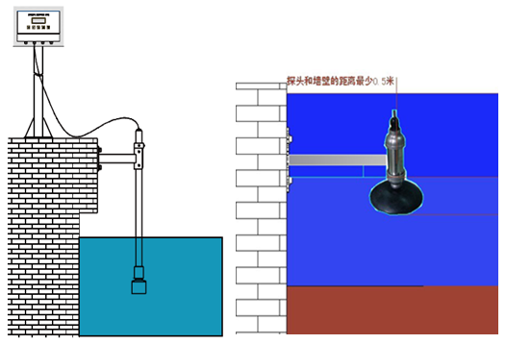
图一

5.4ESW1 充电开关选择说明：1、充电时1脚必须拨到ON档上，2、2-4脚为根据电池的电压选择相应的电压档位充电，3、5-6脚为给电池充电最大允许通过的电流。
1脚：ON 充电
2脚：充电终止电压2.9V
3脚：充电终止电压3.6V
4脚：充电终止电压4.2V
5脚：充电限制电流200mA
6脚：充电限制电流600mA

六、控制示意图
6.1电流（电压）输出接二次仪表示意图
电源正
输出正
输出负
电源负
DC24V电源正
输入正（三线制接电源正）
输入负
GND 电源负
本机 二次仪表

6.2串口输出接PC示意图
电源正
输出A
输出B
电源负

标准
串口
外接电源 本机 485－232 PC
A
B
直流稳压

6.3 NPN输出接线示意图
传统继电器 TTL输出
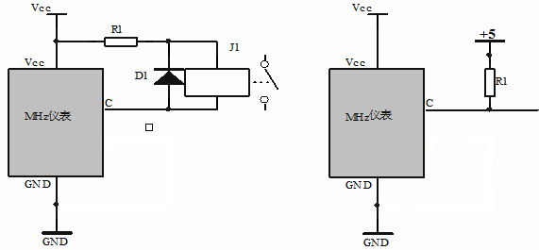

七、常见疑难现象及处理方法
序号 | 疑难现象 | 导致疑难现象的可能原因 | 疑难现象处理方法
1 | 通电后不工作，无显示，传感器无声响…… | ①电源未接通，或正负极接反。②工作电压太低，仪表未工作或电压太高，仪器已坏。 | ①检查线路，按说明书连接线。②使用仪表专用直流电源，与经销商联系。
2 | 传感器有工作声，无显示 | ①已进行过程序关显示操作。②曾接过高压，显示芯片已损坏。 | ①按任意键打开显示。 ②与经销商联系。
3 | 有显示有声响，但数字不随距离改变而变化 | ①输入工作电压太低，仪表末正常工作。②仪表的传感器或功率驱动器已损坏。 | ①使用专用直流电源。②与经销商联系。
4 | 有显示，有声响，测量值乱跳或数值不随距离变化… | ①仪表安装太歪斜。②脉冲强度设置不当，造成余振或衍射大。③有两台以上的仪表在工作，造成相互干挠。④工况区电磁干挠太大。 | ①将传感器轴线调整到与目标平面垂直。②增减发射脉冲强度。③设法消除相互干扰。 ④找出干挠源，屏敞干挠。
5 | 传感器有声响，显示器显盲区或超量程 | ①超出仪表量程。 ②测面距探头太近。 ③不恰当的用在悬浮物很多的环境，高泡沫，高蒸汽环境中或工作温度太高或太低；脉冲强度设置不当。 | ①仪表实际量程调至仪表工作量程之内。 ②将应用环境调整至要求范围。 ③修改发射脉冲强度大小，至显示稳定。
6 | 传感器有声响，物位显示值误差十几公分以上… | ①安装不垂直，造成多次反射。 ②安装太靠罐壁，声波中途反射。③检查吃水深度值的设定是否正确。④检查温度的示值是否正常。 | ①请反复调整安装位置。②正确设定吃水深度值。③若温度差大，可调整温度修正菜单到正确值。
7 | 4-20mA输出不正常；偏高，偏低，跳动 | ①负载电阻过大。②量程“量程终点”被修改、输出微调参数“输出低端微调”或“输出高端微调”被修改。③电源整流、滤波不好。④通电时间不够。 | ①减小负载电阻②自行重调相关参数。③更换容量更大的直流稳压电源。④通电＞15分钟预热。
8 | 串口不能通信 | ①串口A、B接反。②串口相关参数设置与主机不一致 | ①更改接线、重设参数，必须与上位机一致。
9 | 控制输出不动作 | ①参数设置不正确。②外部限流电阻太大。③外部限流电阻太小，已损坏仪器。 | ①重设参数。②减小限流电阻。③与经销商联系。

